题目要求：
1.打开主文档”邀请函.doc”，以”学生信息.xls”为数据源，利用word邮件合并功能生成批量准考证，最终效果如下图所示，并将合并后生成新文档命名为“批量准考证.doc”，保存到“学生准考证制作”文件夹中。
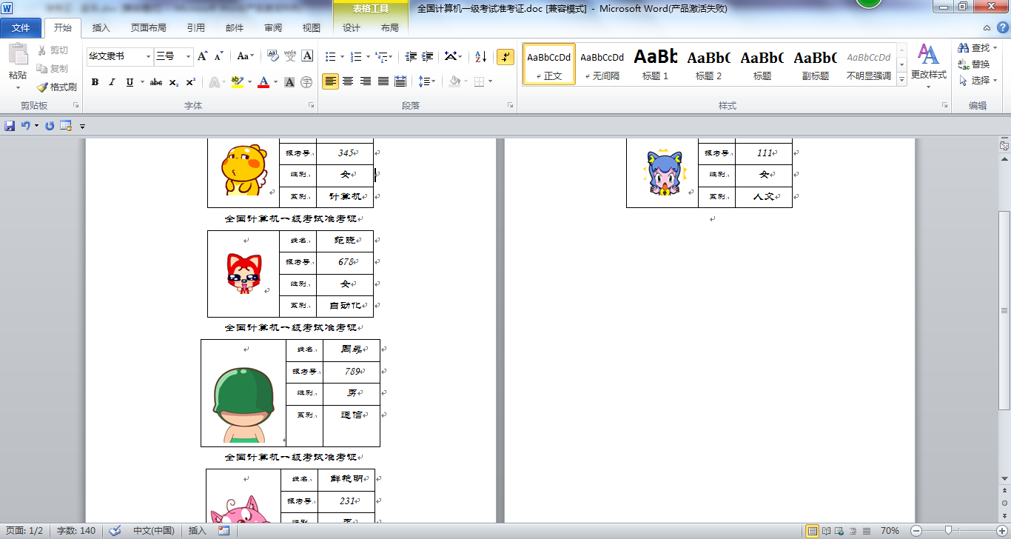
1.打开主文档”邀请函.doc”，以”学生信息.xls”为数据源，利用word邮件合并功能生成批量准考证(不包含系别是“人文”的学生)，最终效果如下图所示，并将合并后生成的新文档命名为“批量准考证.doc”，保存到“学生准考证制作”文件夹中。
